**Tipos de software**

* **Software de Sistema**→ Interactúa directamente con el hardware.
* **Software de Aplicaciones**→ Son los Programas que nos va a permitir realizar tareas.
* **Software de Desarrollo**→ Aplicaciones o programas que nos permiten la creación de otros programas.

**Relación hardware-software**

* **Disco Duro**→ Almacena de forma permanente los archivos.
* **Memoria RAM**→ Almacena de forma temporal el código de los archivos ejecutables y de datos.
* **CPU**→ Lee y ejecuta las instrucciones que se almacenan en la memoria RAM.
* **E/S**→ Recoge los datos desde la entrada y los muestra como resultado.

**Código fuente objeto y ejecutable**

* **Código fuente**→ Es el código entendible por un ser humano para hacer un programa nos permite modificar el programa de forma sencilla.
* **Código objeto**→ Es aquel archivo binario y el código se genera a través del código fuente pero no se puede ejecutar.
* **Código ejecutable**→ Es aquel archivo que únicamente se puede ejecutar.

El compilador se encarga de hacer funcionar el programa independientemente de su procesador (intel amd o mac)

**Ciclo de vida del Software**

**Ingeniería del Software**

Disciplina encargada de estudiar los principios y metodologías para desarrollar y mantener un software

Algunos consideran que “*desarrollo de software*” es un termino mas apropiado que “*ingeniería de softwar*e” ya que este último implica niveles de rigor y pruebas de procesos que no se apropian para todos los tipos de desarrollo de software

**Fases**

* **Análisis**→ Analizar y definir los requisitos
* **Diseños**→ Ver las ideas y cómo la implementamos
* **Codificación**→ Programar el código
* **Pruebas**→ Se realizan test para verificar que todo esté correcto y según lo previsto
* **Documentación/Mantenimiento**→ Actualizaciones , parches , solución de los fallos que surjan , algo que se pueda mejorar o alguna funcionalidad extra para añadir…

**Análisis**

se determina y define las necesidades del cliente y especificación de los requisitos que debe cumplir el software

**Características que deben cumplir los requisitos**

* Deben ser completos y sin omisiones
* Concisos y sin trivialidades (toda la información necesaria e importante)
* Evitar ambigüedades y usar un lenguaje formal
* Evitar detalles de diseño o implementación
* Deben ser entendibles por el cliente
* Separar requisitos funcionales y no funcionales
* Dividir y jerarquizar el modelo (hacer categorías , partes en las que voy a dividir el trabajo)
* Fijar criterios de validación

**Diseño**

Aquí entran en juego las personas que imaginan la solución , hay que descomponer y organizar el sistema en elementos que puedan ser desarrollados por separado.

Se detallan las funcionalidades de las partes divididas anteriormente.

Las actividades habituales son las siguientes:

* Definir la arquitectura.
* Detallar qué es lo que va a hacer cada uno de los bloques.
* Ver qué tipos de datos usamos y cómo los repartimos.
* Definir la interfaz de usuario , es decir cómo interactúa el usuario con nuestro programa.

**Codificación**

Escribir el código fuente del programa, se pueden usar distintos lenguajes informáticos:

* Programación→ C, C++, Java, Javascript…
* Otro tipo→ HTML, XML, JSON….

**Pruebas**

Una vez ya hemos realizado el análisis , el diseño y la codificación llega el momento de realizar las pruebas

Su objetivo , es conseguir que el programa funcione incorrectamente para detectar los fallos del programa, sometiendo al programa al máximo número de situaciones diferentes.

**Mantenimiento**

Durante la explotación del sistema software es necesario realizar cambios ocasionales.

Tipos de mantenimiento

* **Correctivo**→ Corregir los defectos.
* **Perfectivo**→ Funciona correctamente pero hace que funcione mejor.
* **Evolutivo**→ Donde se añaden funcionalidades nuevas.
* **Adaptativo**→ Se adapta a nuevos entornos.

**Resultado tras cada fase**

* **Ingeniería de sistemas**→ Especificación del sistema.
* **Análisis**→ Especificación de requisitos del software.
* **Diseño arquitectónico**→ Documento de arquitectura del software.
* **Diseño detallado**→ Especificación de módulos y funciones.
* **Pruebas de unidades**→ Módulos utilizables.
* **Pruebas de integración**→ Sistema utilizables.
* **Pruebas del sistema**→ Sistema aceptado.
* **Documentación**→ Documentación técnica y de usuario.
* **Mantenimiento**→ Informes de errores y control de cambios.

**Modelos de Desarrollo**

**Modelos de Desarrollo de Software**

Distinguimos 3 grupos:

* Modelo Clásicos (Predictivos)
  + Modelos en Cascada
  + Modelo en V
* Modelo de Construcción de prototipos
* Modelo Evolutivo o Incrementales
  + Modelo en Espiral (Iterativos)
  + Metodologías Ágiles (Adaptativos)

**Modelo en Cascada**

Es el modelo de mayor antigüedad , este identifica las fases principales del desarrollo del software:

* Análisis
* Diseño
* Codificación
* Pruebas
* Mantenimiento

Las fases deben realizarse en el orden especificado , el resultado de una fase es la entrada de la siguiente fase.

Es un modelo bastante rígido que se adapta mal al cambio continuo de especificaciones.

Existen diferentes variantes con mayor o menor cantidad de actividades.

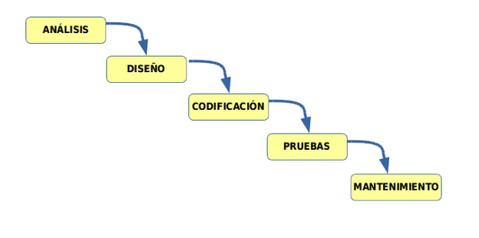

**Modelo en V**

Este modelo es muy parecido al modelo en cascada , nos da una visión jerarquizada con distintos niveles.

Los niveles superiores indican una mayor abstracción , mientras que, los niveles inferiores indican un mayor nivel de detalle.

El resultado de una fase es la entrada de la siguiente fase.

Existen diferentes variantes con mayor o menor cantidad de actividades.

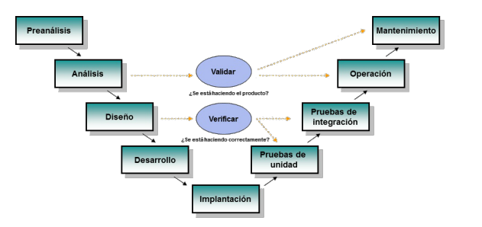

**Prototipos**

A menudo los requisitos no están especificados claramente ya sea:

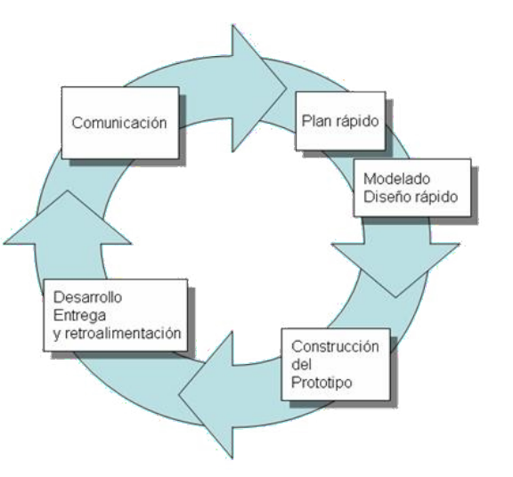

* Por no existir una previa experiencia
* Por omisión o falta de concentración del usuario/cliente

*Aquí un modelo de construcción de prototipos→*

**Prototipos II**

El proceso es el siguiente:

* Primero se crea un prototipo durante la fase de análisis y es probado por el usuario/cliente para refinar los requisitos del software a desarrollar.
* Luego se repite el paso anterior las veces que sean necesarias.

**Prototipos III**

Tenemos varios tipos de prototipos:

* Prototipos Rápidos
  + El prototipo puede estar desarrollado usando otro lenguaje o herramientas
  + Finalmente el prototipo se desecha
* Prototipos Evolutivos
  + Este prototipo está diseñado en el mismo lenguaje y herramientas del proyecto.
  + El prototipo se usa como base para el desarrollo del proyecto.

**Modelo en Espiral**

Es desarrollado por Boehm en el año 1988 , En la actividad de ingeniería corresponde a las fases de los modelos clásicos: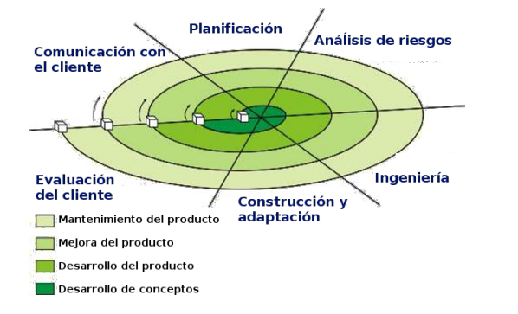

* Análisis
* Diseño
* Codificación
* Pruebas
* Mantenimiento

**Modelo en Espiral II**

Aplicado a la programación orientada a objetos

* En La actividad de ingeniería se da gran importancia a la reutilización de código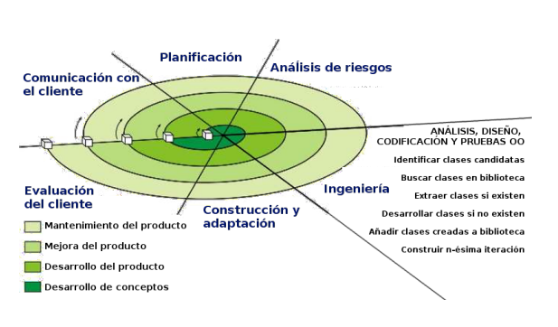

Metodologías Ágiles